Федеральное государственное автономное

образовательное учреждение

высшего образования

«СИБИРСКИЙ ФЕДЕРАЛЬНЫЙ УНИВЕРСИТЕТ»

Институт космических и информационных технологий

Кафедра вычислительной техники

**ОТЧЕТ О ПРАКТИЧЕСКОЙ РАБОТЕ**

«WINS»

|  |  |  |
| --- | --- | --- |
| Преподаватель | ____________ | В.А. Молошаг |
|  | подпись, дата | инициалы, фамилия |
| Студент КИ23-08Б, 032324155 | ____________ | И. Е. Гончаров |
| номер группы, зачетной книжкой | подпись, дата | инициалы, фамилия |

Красноярск 2025

# Задача

1. На хостах LL и SS запустить WINS серверы.

2. На всех хостах, кроме LL, указать адреса WINS серверов.

3. При помощи сниффера убедиться в распознавании имен WINS серверами.

# Решение

# 

1. LL WINS сервер работает

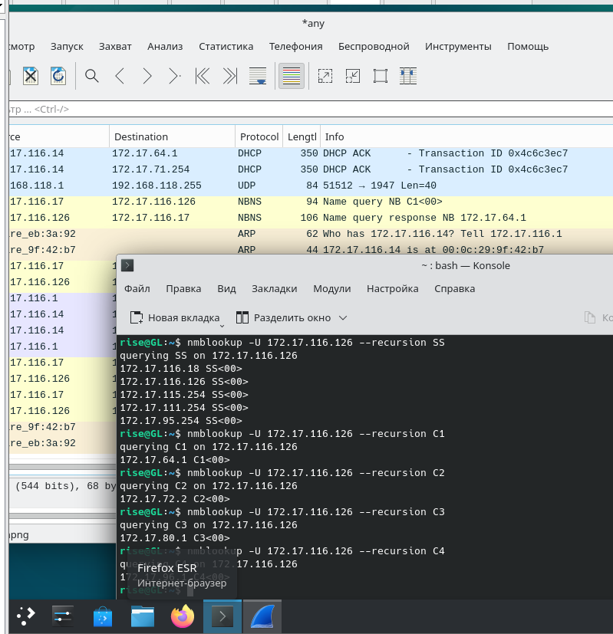

1. SS WINS сервер отвечает

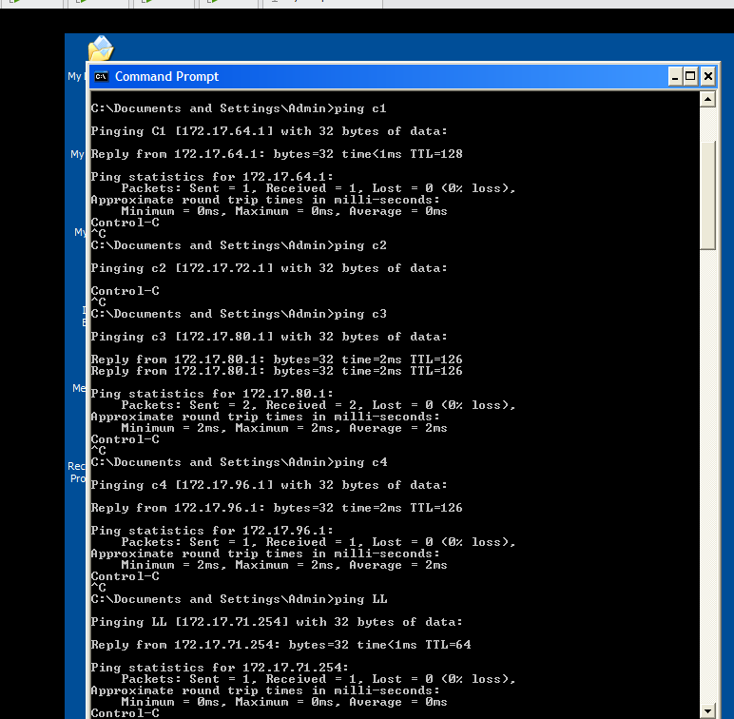

1. Все узлы распознаются С1

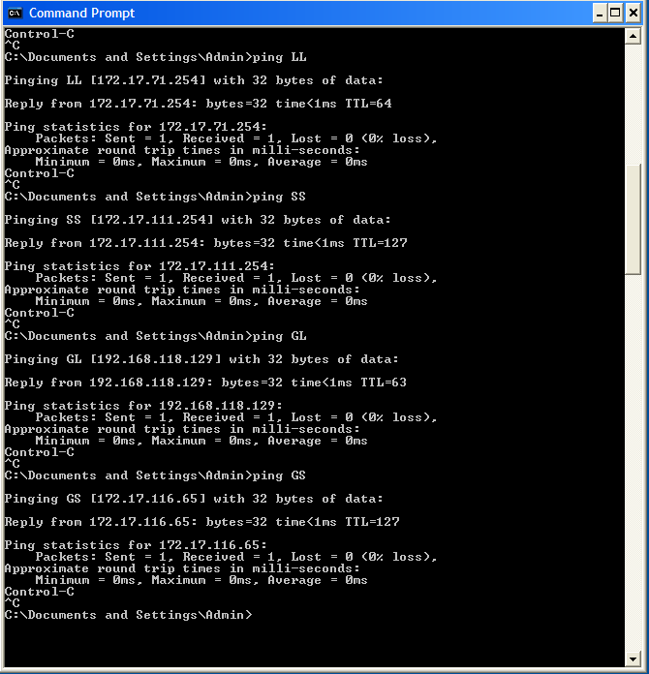

1. Продолжение рисунка 3

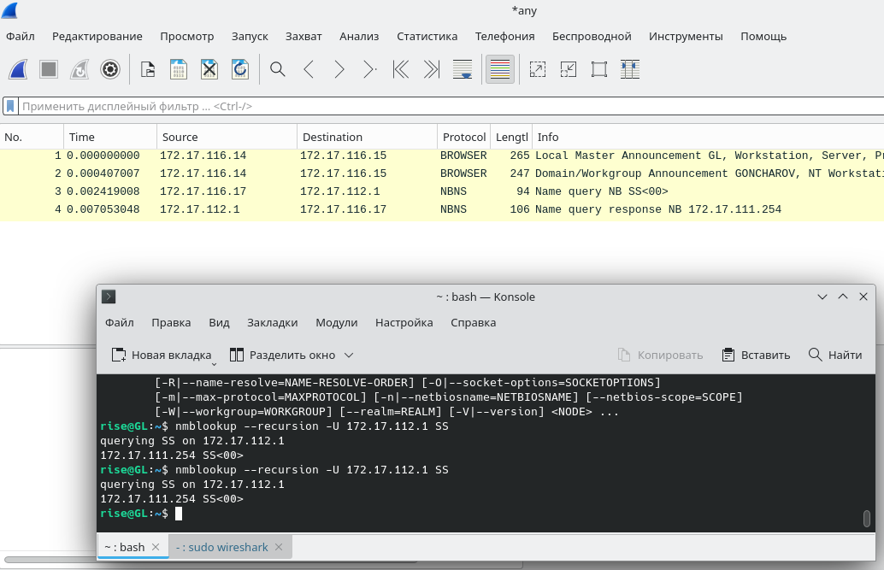

1. LL знает адрес SS